Министерство образования и науки РД
Муниципальное казенное общеобразовательное учреждение
«Средняя общеобразовательная школа №3» г. Избербаш
Адрес: РД, г. Избербаш, Мичурина, д. 12
Телефоны: +7 (87245) 2-41-60, 2-71-50
E-mail: izb_shkola_3@mail.ru
Сайт школы: http://izberbash3.dagschool.com

Отчет по проведению мероприятий
в честь Международного года языков коренных народов, Международного дня родного языка.(2020г.)

№ | Мероприятие | Дата проведения, кто проводил  (ФИО, должность), количество участников, класс | Краткая информация о мероприятии  ( цели и задачи, основное содержание)
1 | Конкурс чтецов среди учащихся  5-9 классов  "Даргала анкъи" | 31 января  Умалатова Г.Х.,  Султанов А.Р.  Учителя родного языка и литературы  (13 учащихся) | В рамках декады в школе провели конкурс чтецов на родном языке "Даргала анкъи". В конкурсе приняли участие учащиеся 5-11 классов. Декламировали наизусть произведения даргинских поэтов и писателей. Целью конкурса было развитие культуры устной речи, привитие любви к чтению художественной литературы на родном языке.
2 | Выставка книг даргинских поэтов и писателей | 7 февраля  Умалатова Г.Х.  Учитель родного языка и литературы  1-2 классы | 4 февраля в школьной библиотеке учителем родного языка и литературы Умалатовой Г.Х. была организована выставка книг даргинских поэтов и писателей. Учащиеся 1-2 классов приняли активное участие в беседе, посвященной Международному дню родного языка. Цель мероприятия: привитие любви к чтению художественной литературы на родном языке.
3 | Конкурс проектов на даргинском языке  "Герои Дагестана" | 1-10 февраля  Умалатова Г.Х.  46 учащихся  3-4 классы | В конкурсе приняли участие 46 учащихся из 3-4 классов, которые очень ответственно отнеслись. Учащиеся защищали свои проектные работы. После подведения итогов были распределены призовые места.  Призеров наградили грамотами и поощрили памятными призами.
4 | Открытый урок  в 1б классе "Согласные звуки и буквы ГI гI" | 4 февраля  Умалатова Г.Х.  12 учащихся  (1 ^{б} класс) | В 1 б классе учителем родного языка и литературы Умалатовой Г.Х. был проведен урок на тему "Согласные звуки и буквы ГI гI". Цель урока: ознакомить учащихся с новой буквой. Воспитать понимание важности изучения родного языка. Воспитать любовь , уважение к родному языку.
5 | Классный час, посвященный Международному дню родного языка  "Какой он мой язык". | 18 февраля  Султанов А.Р.  Учитель родного языка и литературы  9 уч-ся  (10^{а} класс) | В рамках празднования даты, посвященной Международному дню родных языков, учитель даргинского языка Султанов А.Р. провел классный час на тему: "Какой он мой язык".  Цель мероприятия: дать понятие, что такое родной язык и почему его называют родным. Развивать у детей любознательность и интерес к языкам. Воспитать уважение и любовь к родному языку, а также к другим языкам. Прозвучали стихи, песни, крылатые выражения про родной язык на разных языках Дагестана.

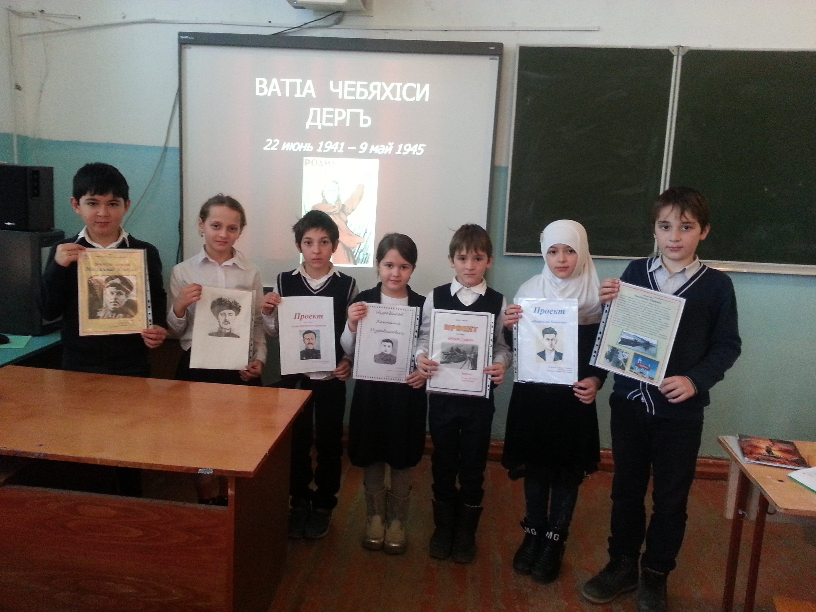 | 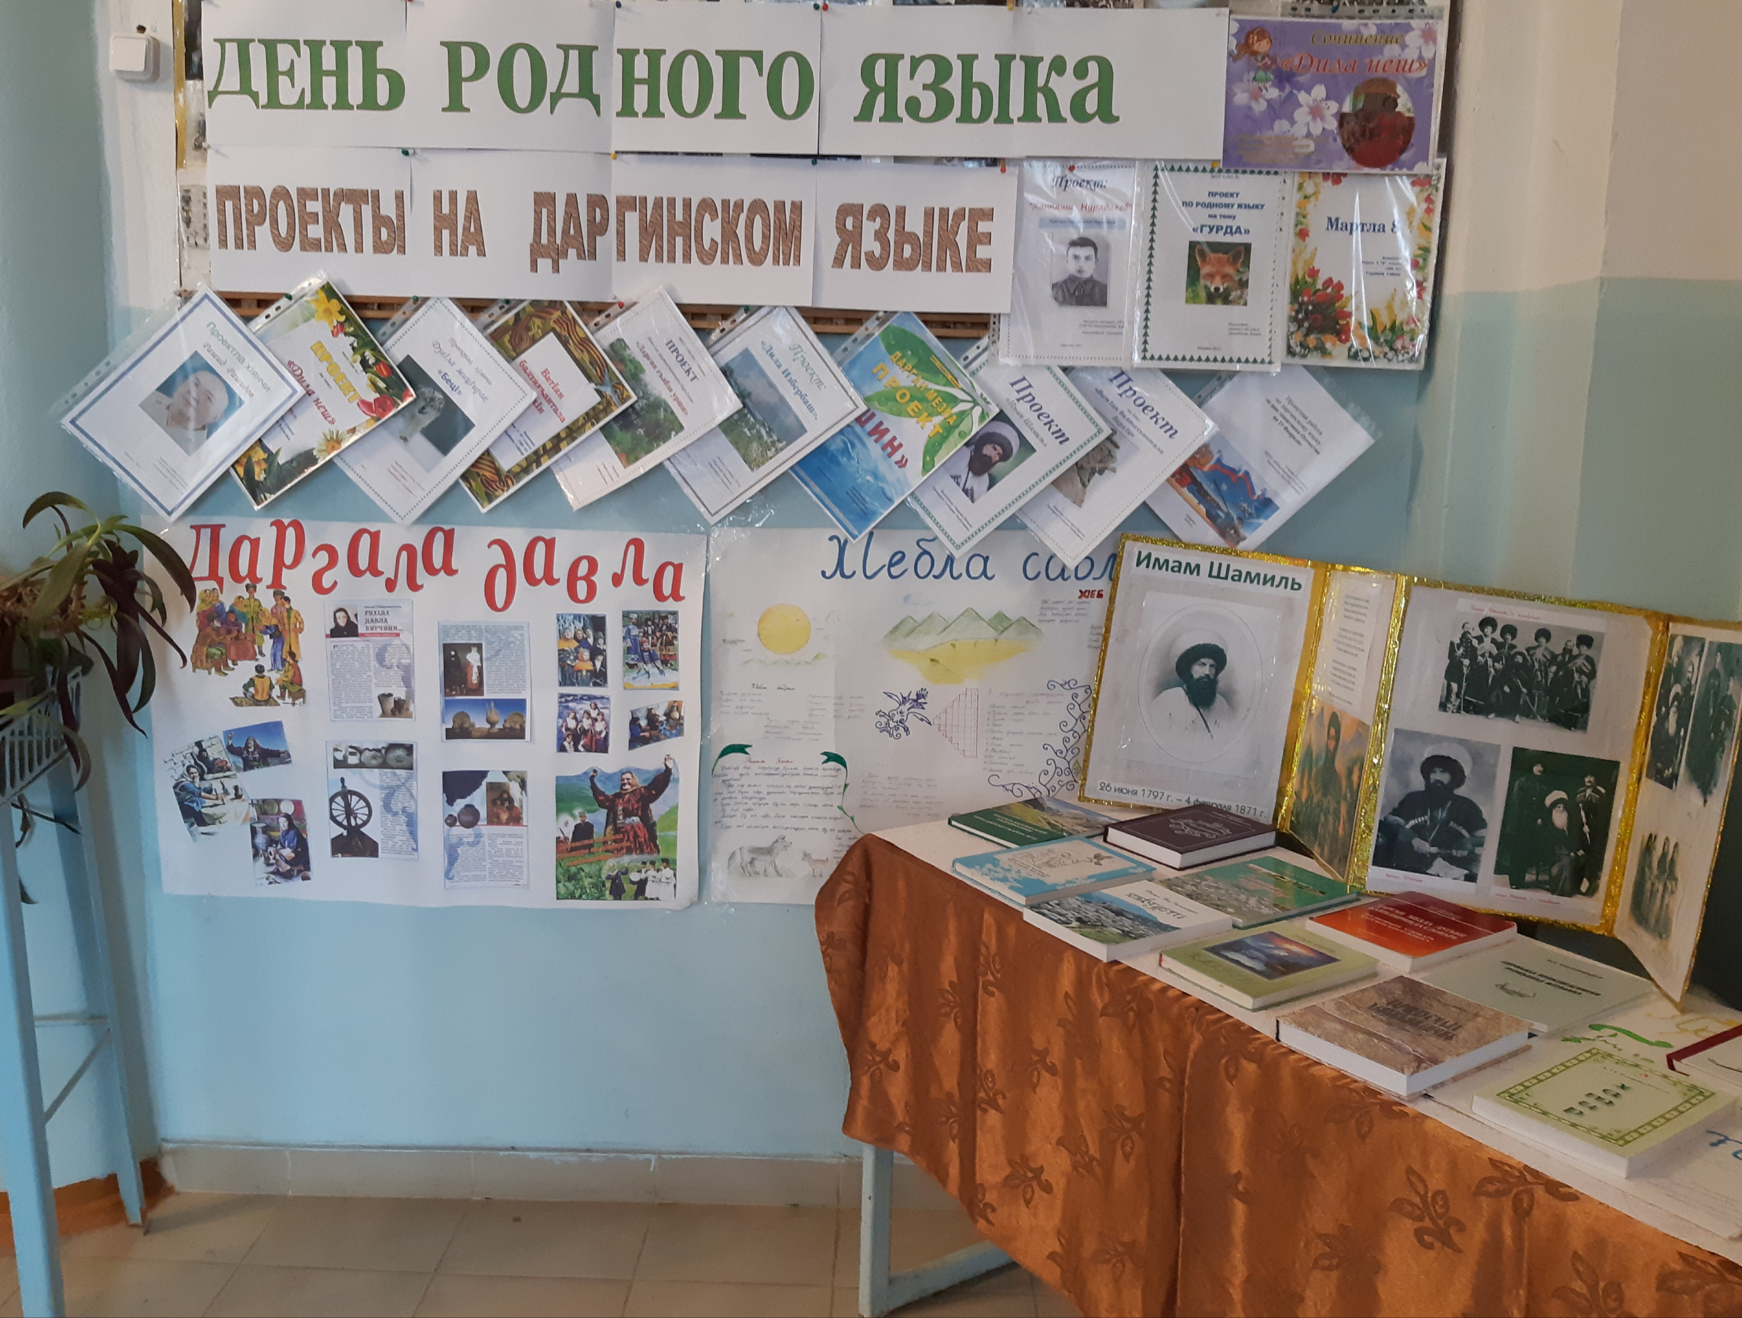
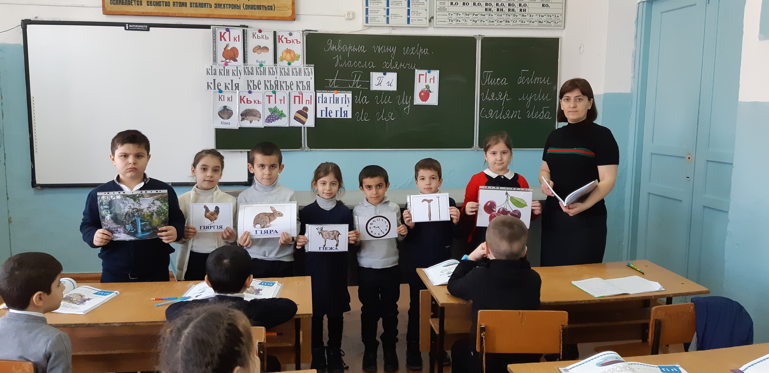 | 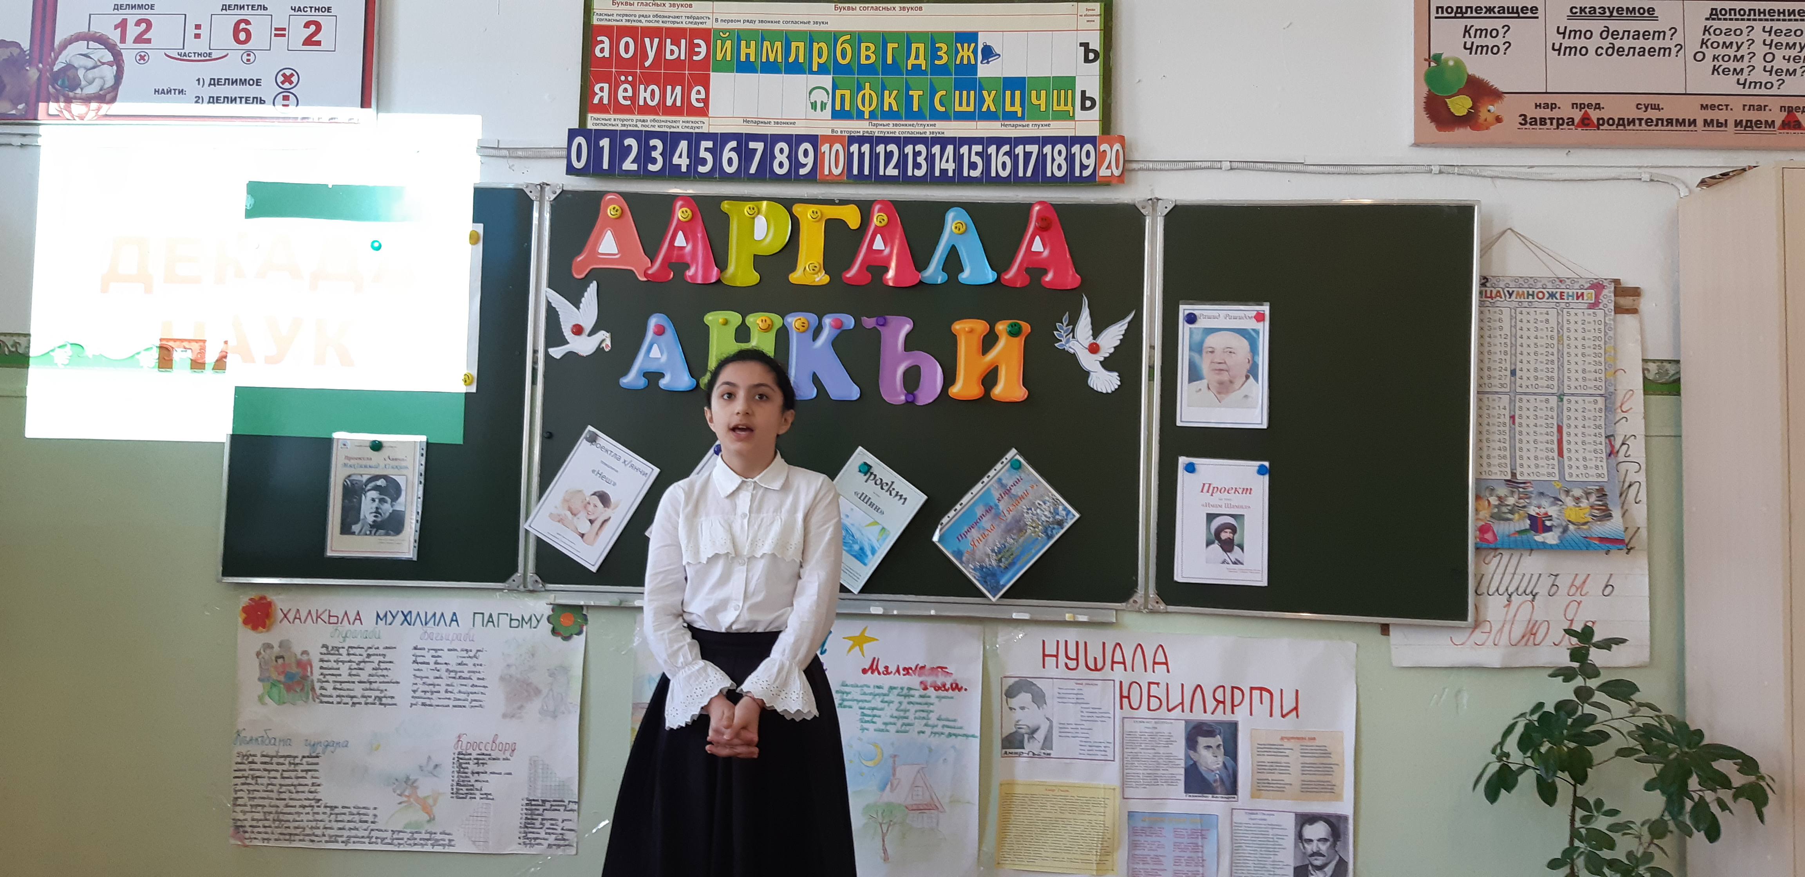
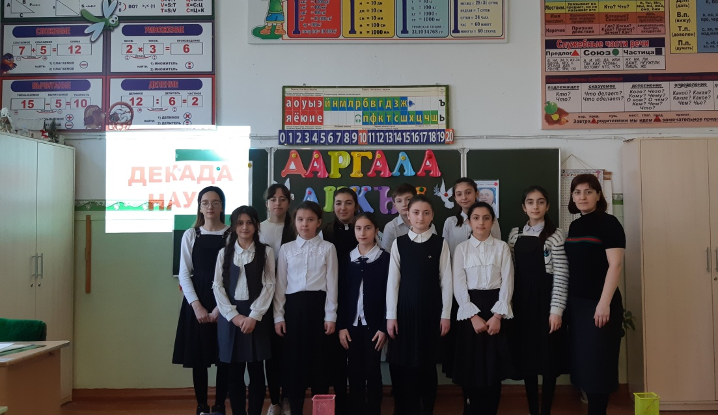 | 